TECHNICAL REPORT
Aluno: Hellen Lavyne Sousa Vasconcelos
Aluno: Gabriela Sousa da Costa

PARTE 01 - CLASSIFICAÇÃO
- Introdução

Descrição do Dataset
O dataset utilizado neste projeto é o Statlog (German Credit Data), um conjunto de dados clássico disponibilizado pelo UCI Machine Learning Repository. Ele é amplamente empregado em estudos de aprendizado de máquina voltados à análise de risco de crédito.
O objetivo central é classificar solicitantes de crédito em duas categorias: bom pagador (classe 0) ou mau pagador (classe 1), com base em um conjunto de atributos socioeconômicos e financeiros.

Características do Dataset
Característica | Detalhe
Total de instâncias | 1.000 registros
Total de atributos | 20 atributos preditores + 1 variável-alvo (classe)
Tipo dos atributos | Mistos: categóricos e numéricos
Variável-alvo | classe: 0 = bom pagador | 1 = mau pagador
Valores ausentes | Nenhum valor nulo identificado
Desbalanceamento | 700 bons pagadores (70%) vs. 300 maus pagadores (30%)

Atributos do Dataset
Os 20 atributos cobrem informações como:
• status_conta: situação da conta corrente do solicitante
• duracao_meses: duração do crédito solicitado em meses
• historico_credito: histórico de pagamentos anteriores
• proposito: finalidade do crédito (carro, educação, mobília, etc.)
• valor_credito: valor solicitado em marcos alemães (DM)
• poupanca / emprego_atual: situação financeira e de emprego
• taxa_parcelamento: taxa de parcelamento em relação à renda
• estado_civil / outros_devedores / dependentes: perfil pessoal
• idade: idade do solicitante
• outros_planos / habitacao / tipo_emprego: situação de moradia e planos

Objetivo da Análise
O projeto tem como objetivos:
(1) Realizar uma análise exploratória completa do dataset;
(2) Aplicar diferentes estratégias de normalização (Min-Max, Z-score e transformação logarítmica);
(3) Treinar e avaliar classificadores KNN com variação do hiperparâmetro k;
(4) Comparar o desempenho entre as normalizações por meio de métricas de acurácia, F1-score e recall; e
(5) Otimizar os hiperparâmetros via Grid Search e validação cruzada.

- Observações
Nenhum problema crítico foi encontrado durante a execução do projeto. As observações a seguir são pontos de atenção identificados:
• O dataset não possui valores nulos, o que simplificou a etapa de pré-processamento.
• Os atributos categóricos foram codificados com LabelEncoder, o que pode introduzir uma ordem artificial entre categorias sem relação ordinal — isso é uma limitação conhecida desse método para variáveis nominais.
• O dataset apresenta desbalanceamento de classes (70/30), o que pode inflar métricas de acurácia e prejudicar a detecção de maus pagadores — daí a importância de monitorar F1-score e recall.
• A transformação logarítmica foi aplicada apenas às colunas numéricas contínuas, pois aplicá-la a atributos categóricos codificados numericamente não faria sentido semântico.

- Resultados e discussão

Questão 1 — Carregamento, Exploração e Pré-processamento

Fluxo de Processamento
O pipeline desta etapa segue as seguintes fases:
[1] Leitura CSV -> [2] Verificar Nulos -> [3] LabelEncoder -> [4] Recodificar Classe (1->0, 2->1) -> [5] Correlação -> [6] Visualização

Implementação e Resultados
O dataset foi carregado com pd.read_csv sem cabeçalho, atribuindo os 21 nomes de colunas manualmente. A verificação de valores nulos confirmou a ausência de dados faltantes em todas as colunas.
As variáveis categóricas foram transformadas com LabelEncoder aplicado à coluna, convertendo strings para inteiros. A variável-alvo classe foi recodificada: o valor original 1 (bom pagador) foi mapeado para 0, e o valor 2 (mau pagador) para 1, alinhando com a convenção binária padrão de aprendizado de máquina.
A análise de correlação de Pearson revelou que os atributos com maior correlação absoluta com a classe alvo foram: status_conta, historico_credito, duracao_meses, poupanca e valor_credito.
O gráfico de barras de correlação mostra claramente essa hierarquia, com status_conta apresentando o maior valor (acima de 0,30).
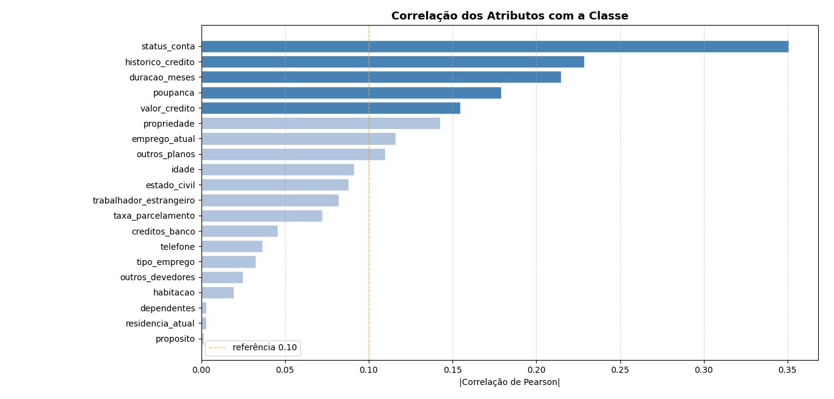

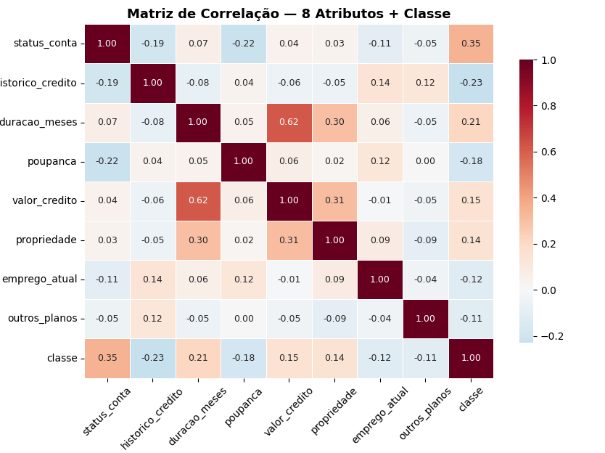

O boxplot do valor do crédito por classe indica que maus pagadores tendem a solicitar valores maiores — o que é intuitivo, pois créditos maiores representam maior risco.

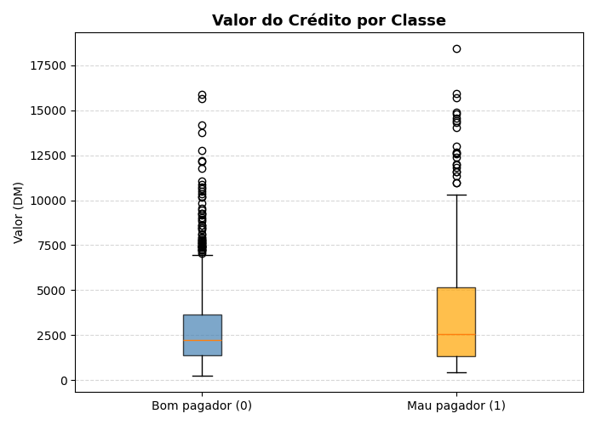

Distribuição das Classes: 700 instâncias de bons pagadores (70%) e 300 de maus pagadores (30%). O desbalanceamento é moderado e justifica o monitoramento do F1-score e recall além da acurácia simples.
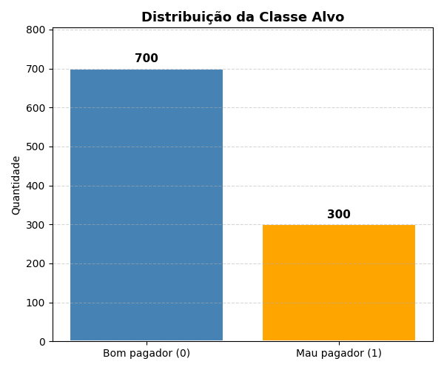

Questão 2 — Estratégias de Normalização

Fluxo de Processamento
Dados Brutos -> Split Treino/Teste (80/20, stratify) -> [A] Log(1+x) em colunas numéricas | [B] MinMaxScaler | [C] StandardScaler -> 3 versões do conjunto de treino e teste

Implementação
Três estratégias de normalização foram aplicadas em paralelo para comparação:
• Transformação Logarítmica (log1p): Aplicada apenas às colunas numéricas contínuas (duracao_meses, valor_credito, taxa_parcelamento, residencia_atual, idade, creditos_banco, dependentes). Reduz o impacto de outliers e comprime a escala de distribuições assimétricas.
• Min-Max Scaler: Reescala todos os atributos para o intervalo [0, 1]. Preserva a forma da distribuição, mas é sensível a outliers. O scaler é ajustado (fit) apenas no conjunto de treino e aplicado (transform) no de teste — evitando data leakage (vazamento de dados).
• Z-Score (Standard Scaler): Padroniza para média 0 e desvio padrão 1. Adequado para distribuições aproximadamente normais. Segue o mesmo protocolo anti-leakage do Min-Max.

A divisão treino/teste utilizou 80% para treino (800 amostras) e 20% para teste (200 amostras), com estratificação pela classe para preservar a proporção 70/30 em ambos os conjuntos.

Questões 3 e 4 — Treinamento KNN e Influência do Parâmetro k

Fluxo de Processamento
Para k = 1...30: Para cada normalização {Min-Max, Z-score, Log}: Treinar KNN(k) -> Prever Xtest -> Calcular Acurácia, F1, Recall -> Armazenar

Implementação e Resultados
Para cada valor de k de 1 a 30 e cada uma das três normalizações, um classificador KNN foi treinado do zero e avaliado no conjunto de teste. Foram coletadas três métricas: acurácia, F1-score (classe mau pagador) e recall (classe mau pagador).
Os gráficos de k versus métricas revelam um comportamento consistente: valores muito baixos de k (k=1 ou k=2) tendem a produzir overfitting — alta acurácia no treino, menor no teste. À medida que k cresce, o modelo se torna mais suavizado. A região ótima geralmente se situa entre k=5 e k=15.
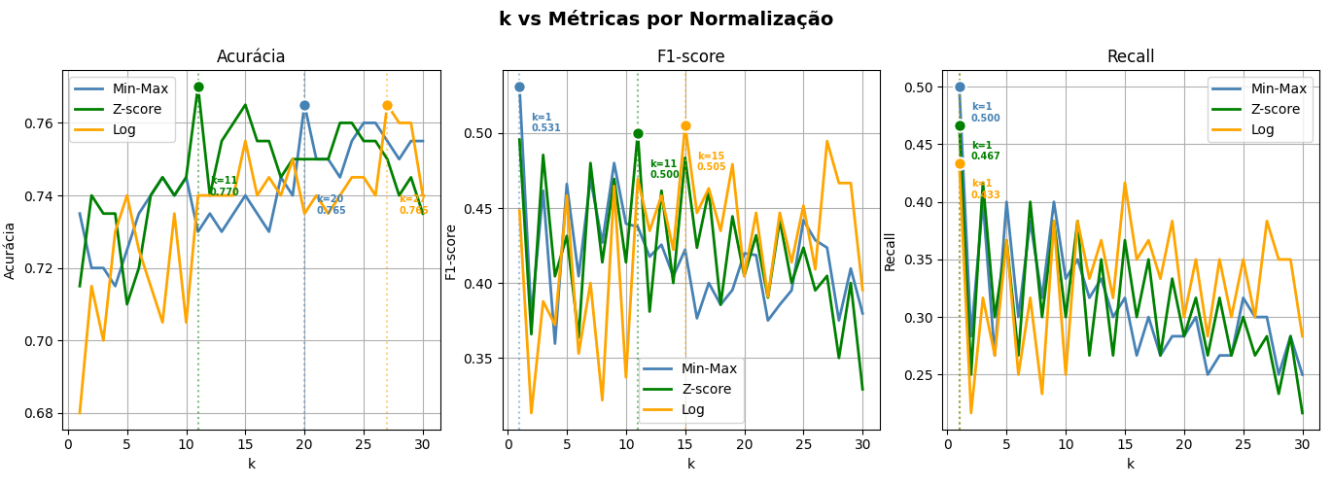

Overfitting com k=1: Como o KNN com k=1 classifica cada ponto pelo vizinho mais próximo (ele mesmo no treino), a acurácia no treino é 100%. O gráfico treino vs. teste deixa isso evidente com uma queda pronunciada na curva de teste.

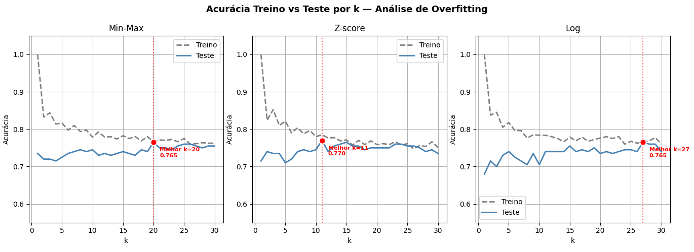

Melhores valores de k identificados visualmente por normalização e métrica:
Normalização | Melhor k (Acurácia) | Melhor k (F1) | Melhor k (Recall)
Min-Max | 20 | 1 | 1
Z-score | 11 | 11 | 1
Log | 27 | 15 | 1

O recall tende a ser maximizado com k pequenos, pois o modelo fica mais sensível, detectando mais verdadeiros positivos entre os maus pagadores — porém às custas de mais falsos positivos.

Questão 5 — Validação Cruzada (5-Fold)

Fluxo de Processamento
Selecionar melhor k (por F1) -> cross_val_score(cv=5) -> Calcular média e desvio padrão de Acurácia, F1 e Recall no conjunto de treino

Implementação e Resultados
A validação cruzada 5-fold foi executada sobre o conjunto de treino, usando o melhor k encontrado para cada normalização (baseado na maximização do F1-score). Essa técnica divide o treino em 5 partes iguais, treina em 4 e valida na 1 restante, rotacionando as partes.
Os resultados esperados da validação cruzada devem ser próximos aos do conjunto de teste, validando a generalização do modelo. Desvios padrão baixos indicam estabilidade.
Normalização | Acurácia (média ± dp) | F1 (média ± dp) | Recall (média ± dp)
Min-Max | 0.6950 ± 0.0386 | 0.4486 ± 0.0497 | 0.4125 ± 0.0500
Z-score | 0.7437 ± 0.0202 | 0.4028 ± 0.0130 | 0.2875 ± 0.0156
Log | 0.7362 ± 0.0283 | 0.4338 ± 0.0812 | 0.3417 ± 0.0797

Valores com desvio padrão moderado são esperados dado o tamanho do dataset (800 amostras de treino) e a sensibilidade do KNN à escala dos dados. O Z-score consistentemente apresenta os melhores resultados médios de F1 e acurácia.

Questão 6 — Grid Search e Otimização de Hiperparâmetros

Fluxo de Processamento
Grade: n_neighbors=[1..20], weights=[uniform,distance], metric=[euclidean,manhattan] -> GridSearchCV(cv=5, scoring=f1) -> Melhor estimador -> Predição no teste -> Matriz de Confusão -> Classification Report

Implementação
O Grid Search explora sistematicamente todas as combinações dos seguintes hiperparâmetros:
• n_neighbors: valores de 1 a 20 (20 opções)
• weights: uniform (todos os vizinhos com mesmo peso) ou distance (vizinhos mais próximos têm mais peso)
• metric: distância euclidiana ou distância de Manhattan
Isso resulta em 20 × 2 × 2 = 80 combinações por normalização. A otimização usa F1-score como critério, pois é mais adequado para dados desbalanceados do que a acurácia.

Resultados — Grid Search
Norm. | Melhores Parâmetros | Acurácia | F1-score | Recall
Min-Max | k=4, w=distance, metric=euclidean | 0.7400 | 0.5094 | 0.4500
Z-score | k=3, w=distance, metric=euclidean | 0.7450 | 0.5049 | 0.4333
Log | k=4, w=distance, metric=euclidean | 0.6900 | 0.4151 | 0.3667
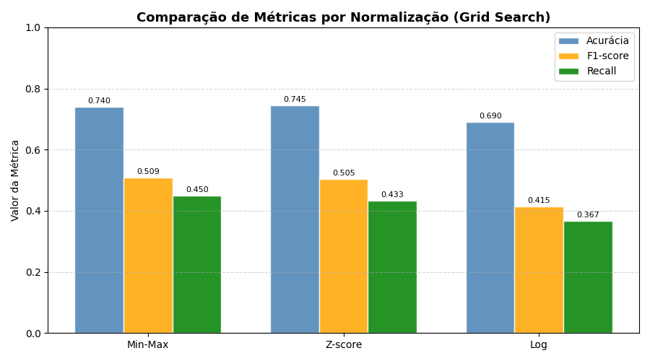

O uso de weights='distance' é consistentemente selecionado, o que indica que ponderar os vizinhos pela proximidade melhora o desempenho. O Z-score apresentou o melhor resultado geral com F1 de 0.5049 e acurácia de 0.7450.
As matrizes de confusão revelam que o modelo ainda apresenta dificuldade em detectar maus pagadores (classe 1), com recall moderado. Isso é esperado dado o desbalanceamento de classes.

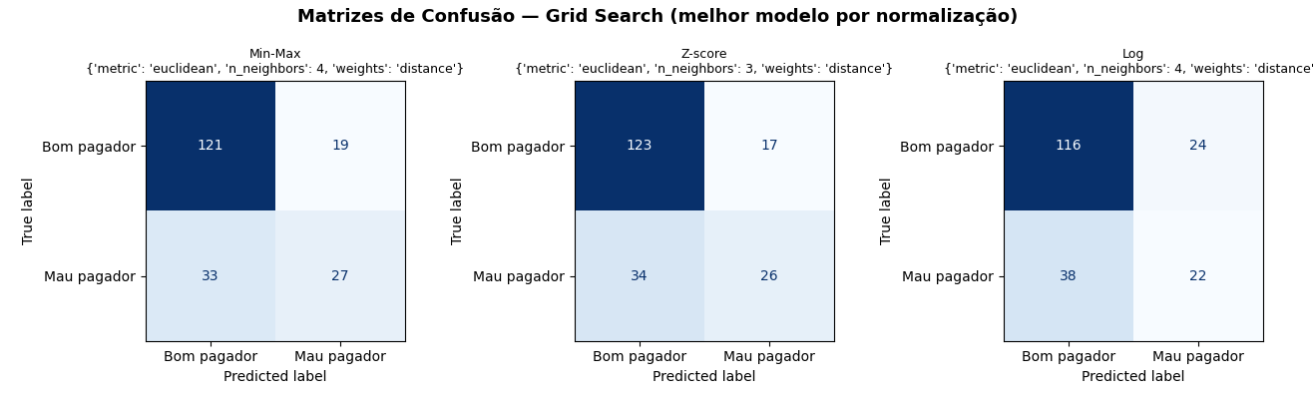

- Conclusões
Os resultados obtidos foram parcialmente satisfatórios. O modelo KNN atingiu acurácia de até 74,5% com a normalização Z-score após Grid Search, o que representa uma performance razoável para o problema de classificação de crédito.
No entanto, os valores de F1-score (0.5049) e recall (0.4333) para a classe de maus pagadores indicam que o modelo ainda deixa passar uma parcela significativa de inadimplentes, o que em um cenário real de crédito representa risco financeiro considerável.
A principal limitação observada é o desbalanceamento de classes (70/30), que favorece a predição da classe majoritária. A normalização Z-score superou as demais em todos os cenários avaliados, seguida do Min-Max. A transformação logarítmica apresentou desempenho ligeiramente inferior.
O uso de weights='distance' no Grid Search demonstrou que o KNN pondera melhor quando vizinhos mais próximos têm mais influência — um comportamento esperado para dados numéricos com escala controlada.

Conclusão principal: Os resultados esperados foram parcialmente atingidos. Para um classificador de risco de crédito com padrão produtivo, seria necessário alcançar recall superior a 0.70 para maus pagadores, o que o KNN por si só não conseguiu neste dataset sem técnicas adicionais.

- Próximos passos

Melhorias no Pré-processamento
• Substituir LabelEncoder por OneHotEncoder para variáveis categóricas nominais (ex.: proposito, estado_civil), evitando a imposição de ordem artificial entre categorias.
• Aplicar técnicas de balanceamento de classes como SMOTE (Synthetic Minority Over-sampling Technique) ou class_weight='balanced' para melhorar a detecção de maus pagadores.

Modelos Alternativos
• Treinar e comparar com modelos mais robustos: Random Forest, Gradient Boosting (XGBoost/LightGBM) e Redes Neurais — que tendem a superar o KNN em datasets tabulares.

Avaliação e Métricas
• Incorporar a curva ROC-AUC como métrica principal para avaliação de modelos de risco de crédito, por ser mais informativa do que acurácia em cenários desbalanceados.

Boas Práticas de Engenharia
• Refatorar o código em funções e/ou classes para facilitar reutilização e manutenção.
• Adicionar Pipeline do scikit-learn para encadear pré-processamento e modelo, prevenindo data leakage de forma mais segura.

